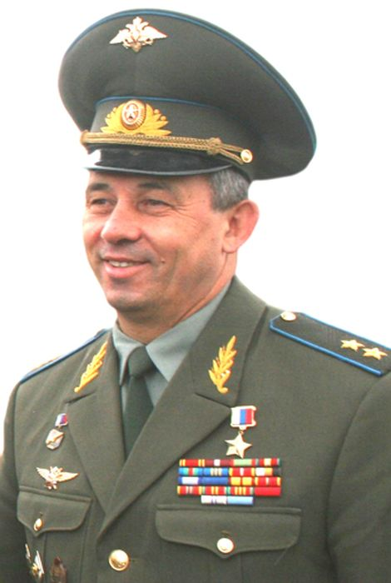
Гаврилов Николай Федорович
Герой России, генерал-лейтенант.
Родился 14 сентября 1958 года в селе Янгличи Канашского района Чувашии. Окончил среднюю школу. В Вооруженных Силах СССР с 1975 года. В 1979 году с отличием окончил Сызранское высшее военное авиационное училище летчиков. Был направлен в Пограничные войска КГБ СССР. Служил в авиационных вертолетных частях Среднеазиатского округа Пограничных Войск КГБ СССР. Занимал должности командира экипажа, командира звена и командира эскадрильи вертолетов.
В период с 1979 года по 1987 год участвовал в боевых действиях в Афганистане. За этот срок совершил около 2000 боевых вылетов.
В 1990 году окончил с отличием Военно-Воздушную Академию имени Ю.А. Гагарина. В 1990-1992 годах проходил службу в Туркестанском пограничном округе в должности заместителя командира вертолетного полка. В 1992-1999 годах Н.Ф. Гаврилов - научный сотрудник - старший летчик-испытатель Научно-исследовательского испытательного технического центра Федеральной пограничной службы Российской Федерации. В 1993 году окончил Школу летчиков-испытателей при ЛИИ имени Громова.
С 1999 года - начальник Управления авиации Федеральной службы безопасности Российской Федерации. За мужество и героизм, проявленные при выполнении специального задания, Указом Президента Российской Федерации от 14 января 2002 года полковнику Гаврилову Николаю Фёдоровичу присвоено звание Героя Российской Федерации с вручением медали «Золотая Звезда». В 2005 году Н.Ф. Гаврилову присвоено воинское звание «генерал-майор авиации», в 2007 году - «генерал-лейтенант авиации». Заслуженный военный лётчик Российской Федерации. Военный лётчик-снайпер. Лётчик-испытатель I класса. Награждён советскими орденами Ленина, Красной Звезды, российским орденом "За заслуги перед Отечеством" III степени, медалями Советского Союза и Российской Федерации.
Имя Героя присвоено средней общеобразовательной средней школе в селе Янгличи Канашского района Чувашской Республики, в школе работает школьный музей Н. Ф. Гаврилова.

